國 立 高 雄 師 範 大 學
土地租賃契約書(草案)
租賃標的 | 貨櫃藝術屋土地標租案
契約廠商
每期租金 | 元
租賃押金 | 元
契約期間 | 106年 月 日起至110年 月 日止
請購單位
及人員
採購單位
及人員
國立高雄師範大學貨櫃藝術屋土地租賃契約書(草案)

立合約書人：國立高雄師範大學(以下簡稱甲方)
○○○○○○○○ (以下簡稱乙方)

經雙方協議訂定租賃契約如下，並於簽約時向臺灣高雄地方法院公證處或所屬民間公證人辦理公證手續，費用由乙方支付。

茲因乙方租用甲方之土地設置營業場所，提供相關商品銷售及服務事宜，經甲乙雙方同意特訂立並遵守下列條款，爰同意依誠信原則簽訂本租賃契約：

第一條 租賃標的
一、土地標示及坐落：高雄市苓雅區
土地標示 | 縣市 | 鄉鎮  市區 | 段 | 小段 | 地號 | 租用面積（平方公尺） | 備註
土地標示 | 高雄市 | 苓雅區 | 五權段 |  | 0490-0000 | 65.01平方公尺 | 如第13-14頁附圖所示部分
土地使用分區 | 文教區 |  |  |  |  |  | 如第13-14頁附圖所示部分
坐  落 | 高雄市苓雅區四維二路64號與58號之間的土地 |  |  |  |  |  | 如第13-14頁附圖所示部分

二、標租土地面積應以地政機關登記面積為準。土地點交後，若有土地施測面積不足登記面積者，乙方不得請求交付不足之面積或請求減少租金。
三、租賃標的交付以現況點交，甲方應於簽約日起15日內，依現況將土地標的物全部點交予乙方使用，點交後租賃標的若有第三人占用或侵害權益之情形，應由乙方自行排除。
第二條 契約期間
一、契約期間：本租約為定期租賃契約，期間自民國106年○月○日起至110年○月○日止，共5年。乙方於契約期間，每年經甲方作師生問卷調查滿意度平均達50%以上，評估為優良廠商，有助提升甲方形象及服務品質，得於租期屆滿前2個月申請續約，次數以1次為限，該次續約期間為3年，土地租金另議約，陳請校長核可辦理。
二、契約期滿時，租賃關係即行消滅，甲方不另行通知，乙方不得主張民法第451條規定，或以任何理由繼續使用或展延租期或要求給予任何補償費。
三、租賃土地若涉及其他行業專業法規規定時，乙方需徵得甲方同意後始得委任第三者提供服務，乙方應適時提供第三者之相關合法文件、證照供甲方備查。受乙方委任之第三者之行為，視為乙方之行為，乙方對該第三者提供之服務應全權負責。
第三條 押金
一、乙方應於簽約前，以現金、公民營銀行即期支(本)票或郵政匯票，繳交甲方租賃押金新臺○萬元整，作為履行本契約所規定之各項義務保證，本契約於甲方收訖押金後方始生效。
二、契約期滿時，乙方依約返還場地且付清應給付甲方之各項費用(例如：欠繳租金、拆除地上物或騰空租賃物、損害貼償等)後，甲方需無息發還押金，必要時甲方得自押金中扣抵乙方應支付之相關費用；如有不足，乙方應另行支付甲方。
三、乙方履約若有不實行為、未完全履約、遲延履約或其他可歸責予乙方之事由，造成甲方任何形式之損失，甲方有權自乙方繳交之押金中扣抵，如有不足，乙方應自甲方通知期限內補足，否則甲方得逕行終止契約，並循法律程序催繳。
第四條 乙方繳交費用
一、土地租金：
(一)點交後，乙方得有最多6個月的興建期。興建期土地租金計算方式，為營業期土地租金同一時間之100%。
(二)乙方應預繳土地租金(含營業稅、地價稅、貨櫃房屋稅)，每半年為一期，繳交新臺幣○○元整予甲方(不足一個月依實際營業日數比例計收)。
(三)土地年租金調整方式：經營期間如遇政府依法重新規定地價且法定租金高於得標租金時，自公告當月起，按調漲後之法定年租金計收之，乙方應於甲方通知之期限內補繳預先繳納租金之差額。
二、稅捐與費用
(一)租賃標的之各項稅費負擔，於點交前由甲方負擔，點交日之次日起除地價稅由甲方負擔外，其餘皆由乙方負擔。
(二)乙方在租賃土地上興建建築物(或貨櫃屋)，自產權移轉甲方之次日起房屋稅由甲方支付。
三、定額回饋金
(一)乙方於修建期內提早修建完畢或修建期期滿，經甲方函文通知日起開始計算營運期定額回饋金。
(二)以12個月為一期，乙方於每一期租約期滿繳交，新台幣○○元整予甲方(不足一個月依實際營業日數比例計收)。
四、經營權利金
(一)經營權利金為乙方營業收入(扣除5%營業稅)之2%。
(二)乙方應於次年1月31日前出示前一年1至12月營業稅申報書影本或有效證明備查，並完成繳交。
五、其他費用
(一)甲方所交付之租賃土地，乙方應善盡保管責任，且應負擔管理期間衍生之各項費用（包括但不限於人事、規費、場地內外部清潔維護、保養、保管、保險、水電、空調、電話、網路等），因違反法令應繳納之罰鍰及其他一切必要等費用。
(二)本場地內外部清潔，由乙方自行負責並支付費用。
1. 餐飲類：
(1) 每月一次滅鼠、滅蟑消毒。
(2) 負責人或所雇用於本場所之人員，其中一人必需具有餐飲丙級技術士以上證照或有餐飲衛生講習證明文件。
(3) 乙方必須負責餐食供應衛生、品質，得委託衛生福利部食品藥物管理署所認可之檢驗公司，每年不定期檢驗，費用由乙方支出。
2. 非餐飲類：
(1) 一般性清潔由乙方自行負責，若有特殊需求由乙方自行與清潔公司議價計費。
(2) 本商場內外部之清潔，由乙方自行負責。
(三)水、電費依表度數計算（含稅），由乙方自行繳納。
(四)電話、電信、網路等相關費用，由乙方自行申辦、繳納。
(五)其他未列明款項，由雙方視需要另行議定。
第五條 繳款方式
- 乙方應依第四條各項費用內容，繳納每期費用。乙方需直接匯入甲方指定之銀行帳戶，甲方於收到乙方應繳納之各項費用後，即開立收據交付乙方。
- 甲方指定銀行：「台灣銀行高雄分行」；戶名：「國立高雄師範大學校務基金401專戶」；帳號：「011036032083」。
- 乙方繳納各項費用不得拖延，若有無故逾期繳納者，則按日計罰加收違約金每日按月租金千分之2計罰，最高以欠額之百分之30為限，並依第十六條罰則處理。已繳納之押金，甲方得視情節輕重全數不予發還，且乙方仍應給付積欠甲方之租賃租金之全部。
第六條 使用租賃土地
一、乙方不得擅自將租賃土地之全部或一部轉讓、轉租或以其他方式提供他人使用。惟乙方倘有提供多元服務之必要，需由乙方統一規劃及引進其他店家進駐使用(如:加盟店)，並由乙方自負盈虧之情形，應依國有公用不動產收益原則第11點規定函請甲方報教育部同意核准在案。
二、乙方不得要求設定地上權。
三、乙方除經甲方同意，不得擅自增建、修建、改建、新建地上建築改良物、拆除部分圍牆、設置雜項工作物或其他設施。乙方違反前述約定，由甲方通知乙方於一個月內繳納發現當月租金額二倍之違約金，乙方逾期未繳納，甲方應終止租約。
四、乙方因使用租賃土地與興建建築物(或貨櫃屋)，損害他人生命、身體或財產，應負賠償責任，如致甲方賠償時，乙方應賠償甲方，甲方不負連帶責任。
第七條 建築物之限制
一、乙方得在租賃土地上興建建築物(或貨櫃屋)，提供甲方學生實習商店、教學研究、藝術展演等公益用途，其建築物(或貨櫃屋)之設計及規劃應先經甲方同意，且以甲方名義申請建築執照起造，全部工程款(含監造、設計、土木、水電、空調及景觀等費用、裝潢、執照申請及其他完成工程、產權登記等相關費用)，均由乙方出資負擔。
二、乙方在租賃土地上，得拆除部分圍牆並興建貨櫃屋固著於土地上，辦妥裝接水電後，會同甲方完成所有權移轉登記手續，其所有權無償移轉為國有，管理者登記為國立高雄師範大學。
三、租賃期間乙方不得將所興建建築物(或貨櫃屋)之全部或一部轉讓、轉租或以其他方式提供他人使用。
四、乙方在租賃土地上興建建築物(或貨櫃屋)，不得違反都市計畫及營建相關法令之規定，而租賃土地中未供建築使用之合法空地，仍屬租賃之一部份，依建築法規及都市計畫法規定使用。租賃期間有關貨櫃屋安全維護、經營管理與公共安全意外之防護均由乙方負責。
五、乙方於興建期間所發生之違法、侵權、環保、人員傷亡、意外事件等，遭致主管機關(建築、消防、勞動檢查處等)處罰罰鍰，概由乙方負擔與處理，與甲方無涉；若因而致甲方損害者，甲方得就損害金額請求乙方賠償。
六、租賃期間內建築物(或貨櫃屋)主體結構、公共設施、公用管線及公用設備，由乙方負責維修及保管。如乙方或其受僱人之故意或過失，所造成之損害毁損或滅失之情事，乙方得自費聲請重建或修繕建築物(或貨櫃屋)，甲方於收受乙方之通知後，同意依相關規定辦理。
七、乙方於簽約前應提送預計施工期間與進度表，並對興建貨櫃屋內外部之裝潢、電氣、供水或排水、照明、空調或其他任何機械或設備或管線，如需新設、變更、整修、增設或移動時，施工前以書面檢附相關圖說（包含但不限於：裝潢平面圖、施工配電圖、機械設備配置圖及各類施工圖說等）資料，經甲方書面同意後，並符合建築法、消防法、建築物(或貨櫃屋)室內裝修管理辦法、廣告物管理辦法等相關規定，自行向主管機關申請核准，始得施工，並依各規定向主管機關申報竣工，且依法取得合格後，報請甲方同意後，可謂完成興建期，其所有費用概由乙方負擔。
八、乙方對招牌意象應搭配甲方藝術形象(屬性)，由乙方自行裝設，惟應加強固定，並應先取得甲方書面審核通過(應提送配置圖、規格…等詳細資料)，其裝設不得違反甲方制定之標準或相關法令規定。乙方違反規定，甲方得要求乙方拆除或逕行招工拆除有害公共安全或違反相關法令規定之裝潢、招牌或其他增建築物、修補受損部分結構或棄置物品。因前述行為所支出之費用，甲方得請求乙方償還並得先行自押金中扣除，若有不足即依第三條第三款處理。
第八條 經營管理
一、乙方不得作違背法令規定或約定用途之使用，其利用必需符合都市計畫使用分區管制規定(文教區)，且不得經營特種咖啡茶室、理髮理容院、浴室業、舞廳、舞場、酒吧、酒家、賭博性電動玩具場、指壓按摩業、汽車旅館業、色情視聽歌唱業及色情行業等特定目的事業使用用途。乙方若違反上述規定，經甲方訂相當期限，催告乙方改善，逾期未改善時，甲方得終止契約。
二、乙方營業使用之物品、機具、設備應善盡管理人之注意義務，甲方不負任何責任。乙方營業項目與商品內容，應符合國家法律規章及社會良善風俗，不得販售違法或危害公序良俗之商品或服務，違者由乙方負擔相關法律責任。甲方亦得要求乙方立即將商品下架，若因此造成甲方任何形式之損失，需全額由乙方賠償，乙方並同意甲方得逕由押金中扣除，若有不足，乙方應補足繳交，違者循法律程序催繳。
三、乙方保證不違反智慧財產權，並確為該商標、標章與品牌之專用權人或被授權人，乙方並保證於本契約期間內完全遵守相關法規之規定，否則應自付一切法律責任，並對甲方因此所受損失負完成賠償責任。
四、乙方應接受甲方之監督，甲方得指派人員進入乙方營業場內查核營業相關情事，得就不符本契約或甲方管理規則之情事要求乙方儘速合理改善，若發現有損害甲方權益之行為，乙方應賠償甲方相關損失，如乙方未於指定時間內改善完畢，甲方得依本契約第十六條罰則處理。
五、嚴禁乙方假借或利用甲方名義進行不當營利、破壞甲方形象之行為。
六、契約期間內，乙方欲暫停或部分營業時，應於停業前30日曆天，以書面申請並獲甲方同意，若結束全部營業時，應於結束前60日曆天先以書面通知甲方，並取得甲方同意始得停止。非經甲方書面同意，乙方不得暫停營業，違者依本契約第十六條罰則處理。
七、乙方若經營餐飲業，其相關衛生管理規範應遵守我國「學校衛生法」、「食品衛生管理法」與相關法規之標準，並配合行政院食品雲及教育部推動校園食材登錄平臺之政策，於供應膳食當日上午12時前至教育部指定之校園食材登錄平臺，登載每日菜單、食材(含調味料)、供應商等資料，如有認證標章、檢驗報告等也應一併登錄。前項資料應備妥相關文件以供教育主管機關或衛生主管機關查驗，不得有虛偽造假不實登載之事實。違者依本契約第第十六條罰則處理。
八、乙方於契約期間，若有違本契約經營事實，經甲方告知而未確實有效改善後，違者依本契約第十六條罰則處理。
第九條 銷售商品訂價規範
一、乙方銷售物品應依相關消費保護法規範於適當位置標示價格。
二、乙方引進甲方代售藝術展演票劵、出版品、印刷品、藝術紀念品、授權產品、數位內容產品，其售價須與甲方同等。
三、乙方引進協力經營之知名連鎖加盟商品質量、售價須與其直營門市店同等。
四、乙方引進協力經營或自行販售之土特產品、農產品及伴手禮品，其品質、售價須與鄰近城市直營門市店或當地農會產銷合作社同等。
五、乙方應為合法經銷或經銷代理，及提供之商品應符合安全標章，乙方應適時提供相關合法文件、證照供甲方備查。
六、乙方於契約期間得經甲方同意後比照公營機構收費標準或消費者物價指數調整。
七、乙方營運期間，甲方授權代表人對於前揭營運限制及商品訂價規範應定期稽查，如發現乙方有違反約定事項，得依本契約第十六條處理。
八、乙方得向甲方提出促銷企劃方案，經甲方同意後實施之，所有產生之費用，由乙方自行負擔。
九、乙方於契約期間應提供甲方所屬教、職、員、生、工憑服務證或學生證消費時，直接享有九折優惠價（特價品得除外）。
十、當甲方有公益活動需求時，請乙方配合辦理活動優惠行銷，應共襄盛舉。
第十條 人員管理
一、乙方應與甲方另簽訂產學合作備忘錄，作為甲方學生實習商店，以推動產業升級、產學交流與人才培育為宗旨。
二、乙方應依相關法令規章遴選工作人員，優先僱用甲方校友或在學工讀生。
三、乙方派駐地人員之薪資、福利、保險等費用，均由乙方自理並負擔外，並需符合勞基法或其他法規之規定。
四、乙方派駐人員應配帶並穿著統一制服，參與甲方舉辦之藝術展演、經營管理之公益活動。
第十一條 保險
一、乙方應於建築執照核發日起1個月內投保營造責任險，保費由乙方負擔。乙方未依規定投保營造責任險者，除應給付甲方相當於2個月租金同額之違約金外，其因而所造成之損害，乙方應負賠償責任，並仍應辦理投保營造責任險。
二、乙方就其興建建築物(或貨櫃屋)及設備辦理投保，乙方為被保險人，甲方為受益人，分別投保：火災保險及其附加險(如地震保險、爆炸保險、颱風及洪水保險、食品意外險災害責任險等)，保險金額至少新台幣五百萬元以上。
三、乙方應投保公共意外責任保險，最低保險金額如下：
每一個人身體傷亡：新臺幣三百萬元。
每一事故身體傷亡：新臺幣一千五百萬元。
每一事故財產損失：新臺幣二百萬元。
保險期間保險金額：新臺幣四千八百萬元。
四、保險費由乙方負擔，並於簽約前完成檢附保單正本1份與收據副本1份供甲方存查。保險期間，若有保險範圍不足、保險金額過低、保險期間不足或其他投保未盡事宜，造成甲方或其他第三者受損時，乙方仍應負擔全部賠償或補償責任。前項保險期間應涵蓋契約履約期間，得逐年投保。
第十二條 終止租賃契約
一、契約期間若土地標的物之全部或一部經政府徵收為公用；或因都市計畫變更；或因法令限制；或土地標的物因不可歸責於任一方之事而有重大毀損滅失情事時，雙方得終止契約。
二、政府實施國家政策或都市計畫或土地重劃；或甲方因開發利用；或另有處分計畫，有收回必要時，雙方得終止契約。
三、租賃土地如因前二項致不能達原租賃之目的時，雙方得終止本契約，乙方除請求退還預付之租金外，不得向甲方要求任何補償。
四、乙方有下列情事之一時，甲方得不經催告，逕行終止契約：
(一)乙方依消費者債務清理條例聲請更生或清算或經法院裁定重整、宣告破產、進行破產法上之和解或因違反法令經主管行政機關命令解散或命令停業或歇業。
(二)乙方每年應經甲方之師生滿意度調查，其滿意度低於50%，甲方催告改善，而逾期未改善時者，甲方得逕行通知終止契約。
(三)乙方未經甲方同意，將土地標的物轉租、轉讓或以其他名義供第三人使用。
(四)土地租金、稅捐、定額回饋金與經營權利金或其他費用繳納期限屆至而仍未繳納者，經甲方連續催告3次仍未履行者。
(五)乙方違反本契約規定或重大違反法令致嚴重影響其經營能力或甲方聲譽者，經甲方給予相當期限改善，而逾期未改善時，甲方得立即終止租約。
(六)乙方未切實執行服務建議書所載明之回饋方案，經甲方給予當期限催告改善，而逾期未改善時者，甲方得立即終止租約。
(七)甲、乙雙方於發生下列情事時：
1. 因可歸責乙方事由之終止契約，甲方得逕行執行，若致使甲方有損失者，甲方並得請求損害賠償。
2. 甲方依前款所列事由之一終止租賃契約，因可歸責於乙方者，乙方所繳之押金及已交付而未到期之租金，由甲方沒收，乙方均不得請求返還，乙方並同意放棄以押金抵付租金之抗辯權，其因而致甲方受損害者，甲方並得請求損害賠償。
3. 乙方於租期屆滿前申請終止本契約，或可歸責於乙方之事由而終止租約者，應得甲方同意後，始生終止效力。甲方同意乙方終止契約後，其已繳交之押金由甲方沒收不予退還。
(八)違反本契約規定事項，或違反其他合於民法或違反其他法令規定，得予終止契約者。
第十三條 返還土地
一、甲方於租期屆滿前，通知乙方依下列方式辦理:
(一)乙方興建建築物(或貨櫃屋)與內部裝潢部分，除甲方要求或同意者外，不得任意拆除並向甲方提出任何補償之請求，其所有權歸屬於甲方所有。若甲方需要回復當時交付時之原狀，乙方應配合於一個月內回復原狀，並不得藉詞推諉或主張任何權利，且不得向甲方請求遷移費或任何費用，逾時所有尚留滯在該營業場地內之物品，得由甲方視同為廢棄物處理，並逕行招商回復裝潢及清空廢棄物，所有費用自押金中逕行扣抵。
(二)地上物尚有使用價值者，乙方應將租賃土地、地上物中自費購買之設備騰空後，並連同租賃土地與甲方完成點交。未依約於租期屆滿時拆除遷移，則遺留物品、裝修及設備，由甲方無償取得，或任由甲方處理，所需費用由乙方負擔。
(三)地上物無使用價值者，乙方應於租期屆滿時自行拆除地上物並與甲方完成點交；其未拆除者，並視同委任甲方代為拆除，所需費用由乙方負擔。
二、乙方違反前條規定時，自租期屆滿之翌日起，至拆除完畢返還租賃物或甲方代為拆除完畢為止，依第十六條罰則處理，其因而致甲方損害者，甲方並得按損害金額請求賠償。
三、乙方設有營業登記或其他附加權利，應於點交完成前辦理註銷，並繳清各項相關費用(如:水電、瓦斯等)，違者依第十六條罰則處理。
第十四條 訴訟管轄
一、本契約任何條款或約定有無效原因，如除去該部分，契約亦可成立者，其他條款應不受影響而仍完全有效。
二、本契約附件為本契約內容之一部分，與本契約條款具有相同之效力，二者如有不同約定者，以本契約為準。本契約及其附件構成雙方當事人之完整契約，並取代雙方先前以書面或口頭明示或暗示所為一切關於本契約之涵義。
三、本契約如有未盡事宜，適用民法及相關法令之規定辦理。
四、因本契約所產生有關之訴訟，雙方當事人同意以臺灣高雄地方法院為第一審管轄法院。
第十五條 其他約定事項
一、契約期間若因停水、停電或其他不可歸責於甲方之事由，致乙方無法正常營業而受有損失時，甲方不負任何賠償或補償責任。
二、乙方應接受甲方及政府等相關單位稽查檢核(如：高雄市政府衛生局、高雄市政府環境保護局等)，不得拒絶，若有不符規定者，乙方應依該機關規定受罰。
三、乙方應接受甲方相關單位之督導，本契約簽約承辦單位為甲方總務處事務組(校內分機：1343)，行政管理單位為甲方總務處保管組(校內分機：1350)。
第十六條 罰則
一、乙方於契約期間內所提供的產品品質、駐點人員服務態度、與甲方之配合度等，應本於顧客至上精神，若有違反本契約，經查證屬實者應依本契約規定處理。
二、契約期間每月經甲方接獲師生、民眾意見反映應改善，且經雙方查證屬實之投訴，影響甲方聲譽者，應立即改善；第一次依土地年租金千分之10，第二次千分之15，第三次千分之20按次計罰；每年累計3次以上甲方得終止契約。
三、契約期間違反本合約及其附件之規定，第一次依房地年租金千分之10計罰，第二次千分之15計罰，第三次千分之20計罰，經累計達3次以上甲方得終止契約。
第十七條 契約正副本
本租賃契約正本2份，甲乙雙方各留乙份，副本3份由甲方留存。

【以下空白】

立契約書人

甲 方：國立高雄師範大學
負 責 人：吳連賞 校長
地 址：高雄市苓雅區和平一路116號
電 話：07-7172930

乙 方：
統一編號：
負 責 人：
地 址：
電 話：

中 華 民 國 106 年 月 日
- 平面圖
出租面積=19.7Mx3.3M=65.01M²，約19.66坪。
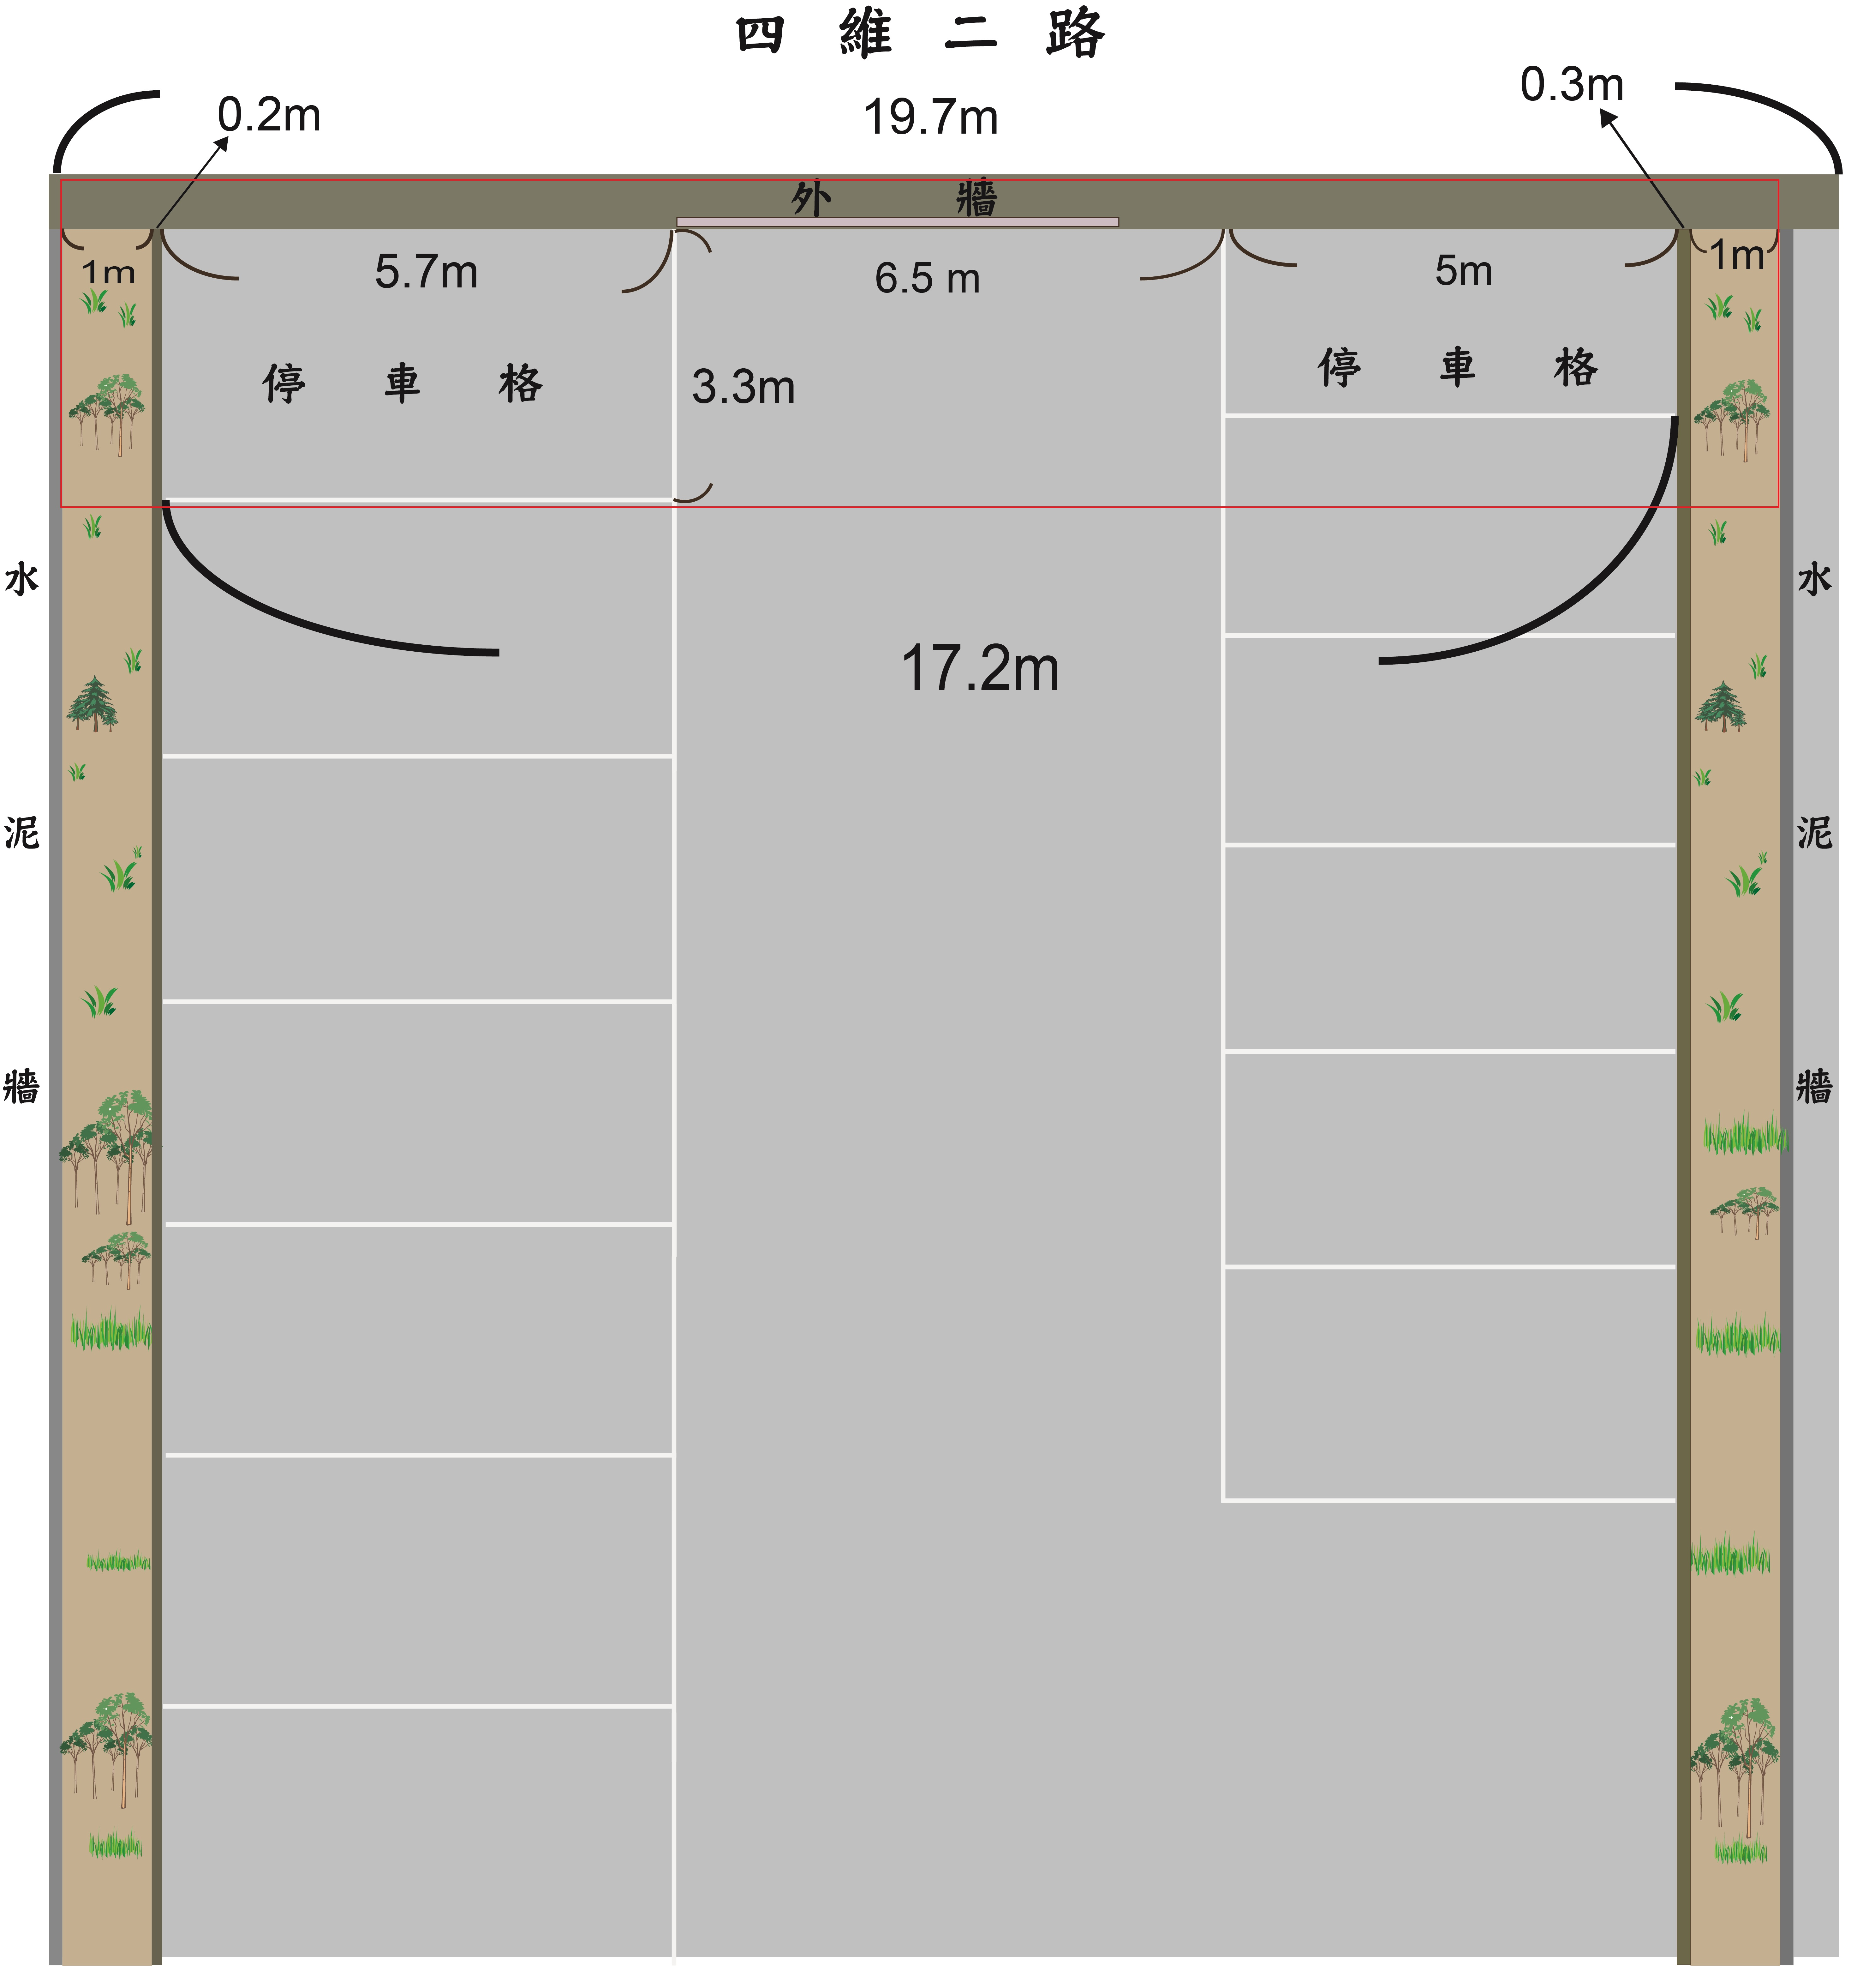
二、現況圖
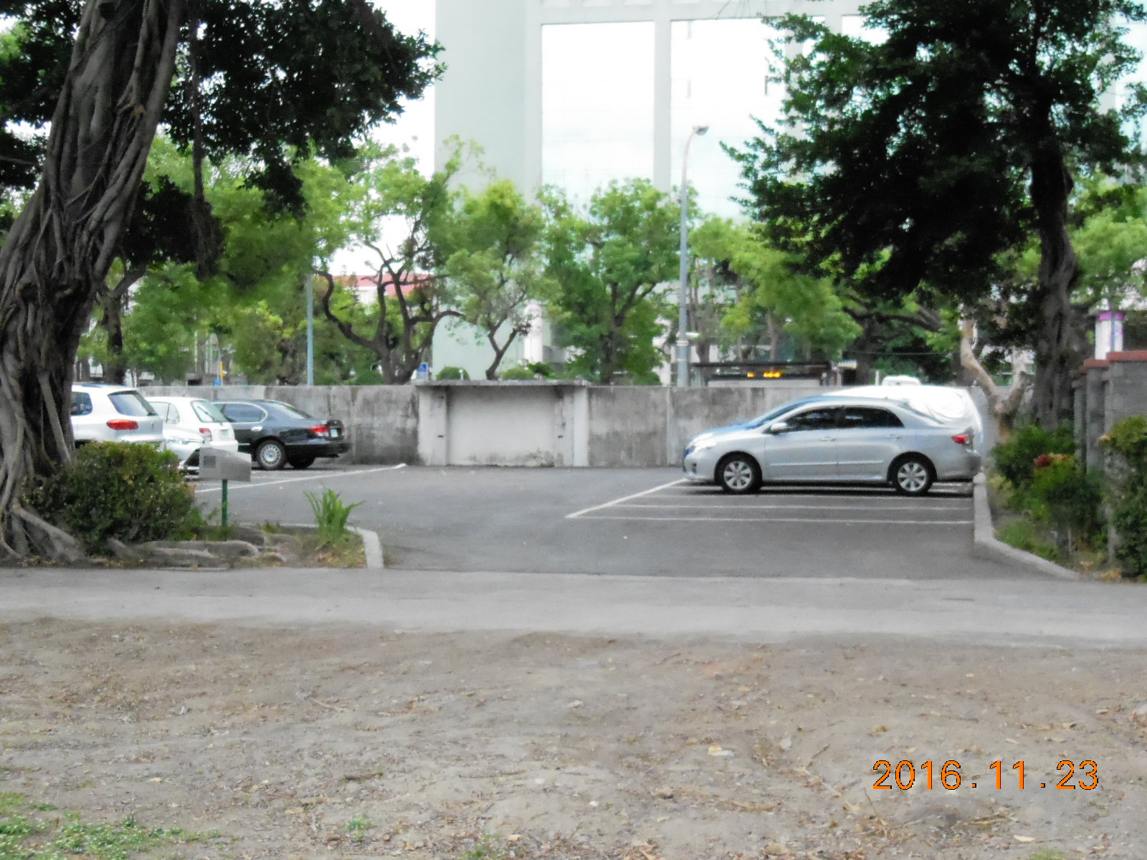 | 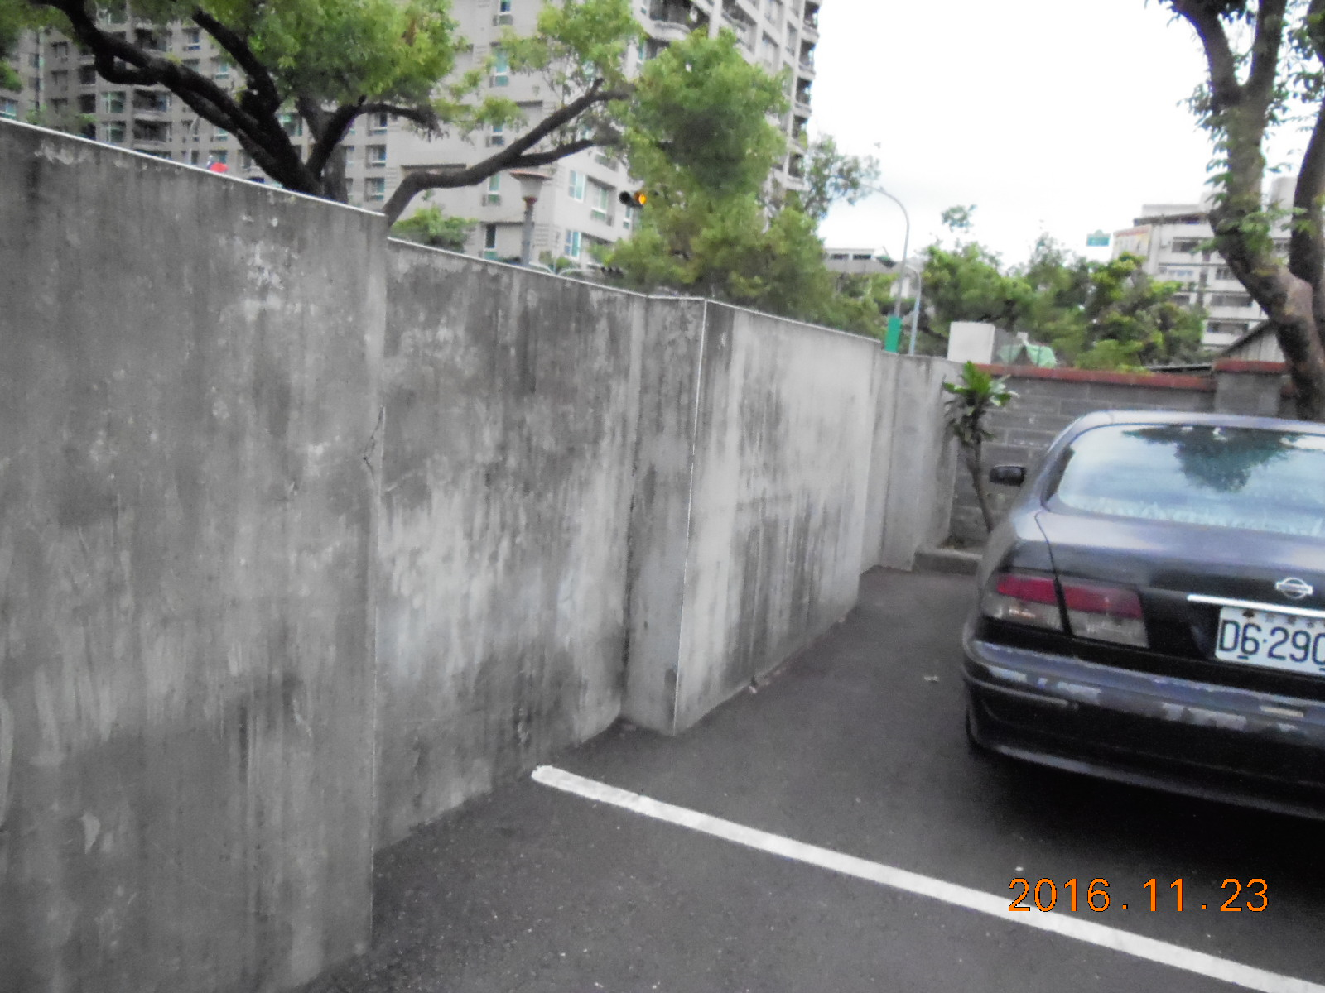
高雄市苓雅區四維二路64號與58號之間的土地
乙方拆除部分圍牆，應先經甲方審查同意，其費用由乙方負擔。
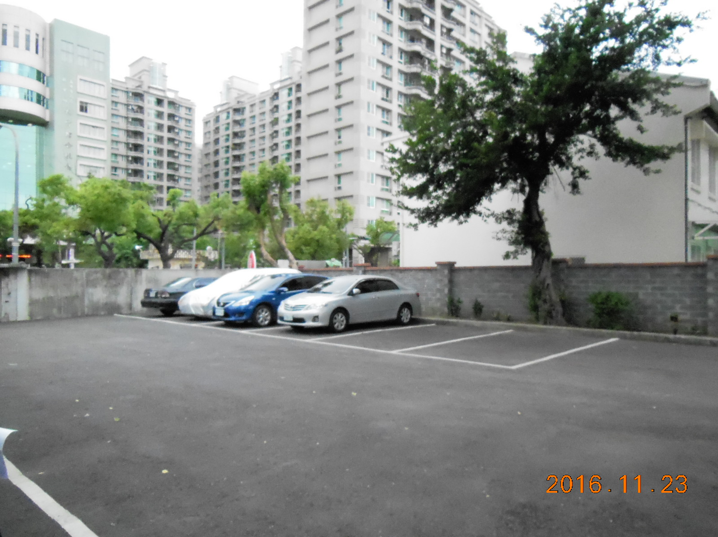 | 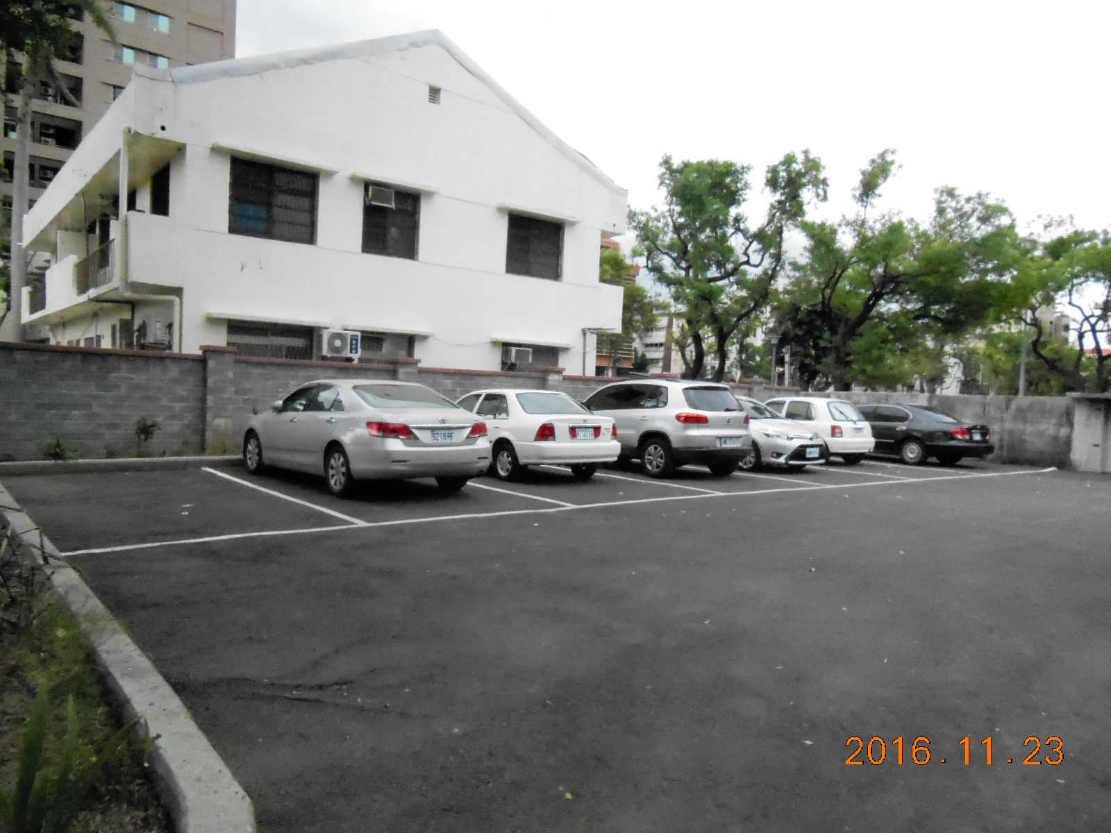
牆內東側停車位現況 | 牆內西側停車位現況

